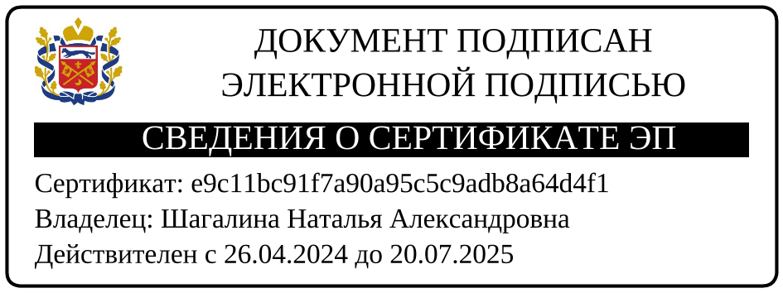

**Информация о численности обучающихся**

**в МБУДО СШОР по настольному теннису имени А.С. Николаева»**

|  |  |  |  |  |
| --- | --- | --- | --- | --- |
|  | По реализуемым общеобразовательным программам за счет бюджетных ассигнований федерального бюджета | По реализуемым общеобразовательным программам за счет бюджетов субъектов Российской Федерации | По реализуемым общеобразовательным программам за счет местного бюджета | По договорам об образовании за счет средств физических и (или) юридических лиц |
| **Численность обучающихся** | 0 чел. | 0 чел. | 395 чел. | 0 чел. |